La Propuesta Pastoral es una idea fuerza que orienta toda la acción educativo-pastoral de nuestras Comunidades Educativas, es punto de comunión en la animación educativo-pastoral de las FMA y los SDB.

Para este año 2017 el horizonte pastoral se enmarca en tres acontecimientos puntuales:

- “La No-Violencia: un estilo de política para la paz”. (Jornada Mundial de la Paz:)
La proliferación de brotes de violencia da origen a gravísimas y negativas consecuencias sociales. El Santo Padre refleja esta situación con la expresión de la ‘tercera guerra mundial por partes’”, que ha utilizado en distintas ocasiones para referirse a los diversos conflictos que ocurren en el mundo. En este mensaje el Papa Francisco propone la táctica política de la “no violencia” como un camino de esperanza para obtener la resolución de las controversias a través de la negociación, evitando que se degeneren en conflictos armados.

- Aguinaldo del Rector Mayor: “¡SOMOS FAMILIA! Cada hogar, escuela de Vida y Amor”.

Explicación del Poster:
La familia real y concreta, en sus diferentes facetas, no como modelo abstracto e idealizado; la gran familia humana, que surge de la defensa de la vida desde su concepción; la familia que es la Iglesia; la familia que se crea en cada patio salesiano. Son muchos los significados expresados ​​por el Poster del Aguinaldo del Rector Mayor para el año 2017, dibujado por el ilustrador Mauro Borgatello, que se muestra por primera vez al mundo salesiano.
El Poster del Aguinaldo es un subsidio que tiene como objetivo presentar, con el poder de la imagen, el mensaje que el Rector Mayor confía a la Familia Salesiana. El pasado mes de julio de 2016, el P. Ángel Fernández Artime, en línea con la reflexión del Papa Francisco que está involucrando a toda la Iglesia, propuso el tema de la familia como tema para el Aguinaldo 2017:

“¡Somos Familia! Cada hogar, escuela de la Vida y Amor”
"La idea que guió mi mano está envuelto en esta frase: simple y eficaz - explicó el autor del Poster artístico. La escuela es un desafío: anima a mejorar y nos forma para la vida futura. Es un lugar de encuentro, y de formación. La familia es también el terreno de la discusión y de la polémica, pero es bueno si se realiza con el respeto que supera las dificultades. Comprende a personas de diferentes edades, usos y costumbres, heterogéneas, de países lejanos. El dolor, la discapacidad, las diferentes culturas... La familia es diversidad, que propicia la unión de los corazones, e intenta un enriquecimiento de las diferencias y se descubre más completa y más feliz en el camino que se recorre juntos”.

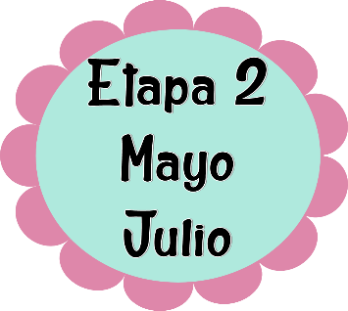
Para el aguinaldo del 2017 Don Ángel Fernández, se ha basado en las reflexiones hechas en el Sínodo extraordinario de obispos sobre la familia en el año 2014, con el lema: “Los desafíos pastorales de la familia en el contexto de la evangelización”; en la XIV Asamblea General Ordinaria del sínodo de obispos, en el año 2015, que trató el tema: “Jesucristo revela el misterio y la vocación de la familia”; y, por supuesto, la Exhortación Apostólica “Amoris laetitia”.

A través de este mensaje, el Rector Mayor busca motivar a la Familia Salesiana a hacer una relectura pausada sobre todo de la Exhortación Apostólica y a hacer opciones concretas con miras al acompañamiento educativo-pastoral de las realidades familiares, complejas y difíciles, de los diferentes contextos en los que estamos presentes.

- Situación social y política que vive nuestro país:

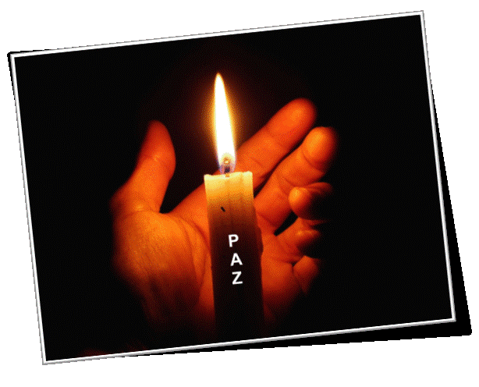
Las negociaciones en torno a unos acuerdos para la consecución de la paz, el perdón colectivo de un país que ha sido herido por la violencia durante décadas y la justicia en la defensa de unos derechos humanos vulnerados… hacen que educar y educarnos para la paz no sea una opción más, sino una necesidad que desde la educación debemos asumir. Los principios para una convivencia pacífica entre pueblos y grupos sociales se han convertido en un imperativo legal. Ahora se trata de conseguir que el derecho formal de la paz se convierta en un derecho real.
Educar para la paz es una forma de educar en valores. La educación para la paz lleva implícitos otros valores como: justicia, democracia, solidaridad, tolerancia, convivencia, respeto, cooperación, autonomía, amor a la verdad...

Estos tres acontecimientos son el marco sobre el cual se ha pensado el trabajo pastoral del año 2017, el cual tiene como lema:

“Porque creo soy caPAZ”

El lema que se ha elegido para la propuesta pastoral quiere ser una invitación a hacernos cada vez más conscientes que el tema de la PAZ no es una cuestión política… tenemos la obligación moral de devolverle el sentido de derecho universal a la palabra. En últimas, “creer que soy capaz” quiere hacer entender que la paz es de todos y que todos debemos apropiarnos de su construcción.

EXPLICACIÓN LOGO PROPUESTA PASTORAL 2017

Las etapas de la Propuesta Pastoral se representan así:
- Jesús: Está representada por la cruz.
- La familia: Está representada por el ícono de un núcleo de personas.
- El país: Está representado por la bandera de Colombia que se encuentra al fondo.
Justificación:
Se decidió utilizar las franjas de la bandera de Colombia y ubicarlas en la parte trasera del logo como apoyo a los demás elementos que lo conforman; debido a que la bandera tiene tres colores, se optó por hacer los demás elementos que van en la parte superior de color negro con una sombra blanca para que hagan un buen contraste y no se pierdan en el diseño.
Con la palabra CAPAZ, se quiere hacer énfasis a la palabra paz; se jugó con la letra Z para formar con ella una paloma que simboliza precisamente la paz.
La tipografía utilizada es dinámica, de líneas curvas, es llamativa; lo que permite que se perciba como algo divertido y nada cuadriculado, que al fin y al cabo es el objetivo que se plantea en el diseño del logo, teniendo en cuenta el tipo de público al que va dirigido.
La tipografía utilizada en el texto “Propuesta Pastoral 2017” es palo seco, muy sencilla y se maneja en un tamaño mucho más pequeño, con el propósito de que no le quite protagonismo al tipo de letra que compone el logo como tal, ya que lo que más se quiere resaltar es la frase: “PORQUE CREO…SOY CAPAZ”.

Texto Bíblico

“La les dejo,
les doy la y no como la
da el mundo.
No se turbe vuestro corazón ni se acobarde…” (Jn 14, 27-31)

El don de la Paz. Jesús comunica su paz a los discípulos. La misma paz se dará después de la resurrección (Jn 20,19). La paz de Jesús es la fuente de gozo que él nos comunica. Es una paz diferente da la paz que el mundo da, es diferente de la Pax Romana. Al final de aquel primero siglo la Pax Romana se mantenía por la fuerza de las armas y por la represión violenta contra los movimientos rebeldes. La Pax Romana garantizaba la desigualdad institucionalizada entre ciudadanos romanos y esclavos. Esta no es la paz del Reino de Dios. La Paz que Jesús comunica es lo que en el AT se llama Shalôm. Es la organización completa de toda la vida alrededor de los valores de justicia, fraternidad, verdad e igualdad…Nace del amor y por ello busca la defensa de unas condiciones de vida digna para los más desfavorecidos. En ese sentido es una paz que no rehúye el conflicto cuando la dignidad de las personas está en juego. Por eso, el mensaje de paz del evangelio no sienta bien a este mundo cuando denuncia la injusticia, la marginación y el poder que hace que unos vivan a costa de otros. Y éste es el encargo que Jesús dejó a sus discípulos y hoy también nos lo deja a nosotros: transmitir la buena noticia de la paz en medio de un mundo de tribulaciones.

ETAPAS DE LA PROPUESTA PASTORAL 2017

PORQUE CREO EN JESÚS,
SOY CAPAZ

“Tener la experiencia de la reconciliación con Dios permite descubrir la necesidad de otras formas de reconciliación: en las familias, en las relaciones interpersonales, en las comunidades eclesiales, como también en las relaciones sociales e internacionales. Alguno me decía, los días pasados, que en el mundo existen más enemigos que amigos, y creo que tiene razón. Pero no, hagamos puentes de reconciliación también entre nosotros, comenzando por la misma familia. La reconciliación de hecho es también un servicio a la paz, al reconocimiento de los derechos fundamentales de las personas, a la solidaridad y a la acogida de todos.
Aceptemos, por lo tanto, la invitación a dejarnos reconciliar con Dios, para convertirnos en nuevas creaturas y poder irradiar su misericordia en medio a los hermanos, en medio a la gente”. (Papa Francisco)
Educarnos a la PAZ es educar a las relaciones interpersonales, a la acogida a la diferencia, a la reconciliación… La reconciliación es «la puerta» por donde dejamos que la gracia del perdón renueve nuestros corazones. La humanidad entera necesita del perdón para poder avanzar en la construcción de un futuro mejor. Todo cristiano, así como todo hombre y mujer de buena voluntad está llamado a perdonar las ofensas de los demás, teniendo siempre presente que también uno mismo necesita ser perdonado por todos aquellos a los que ofende diariamente. Cuando nos reconciliamos, con Dios, con los demás e incluso con nosotros mismos, limpiamos nuestro corazón herido y nos renovamos interiormente.
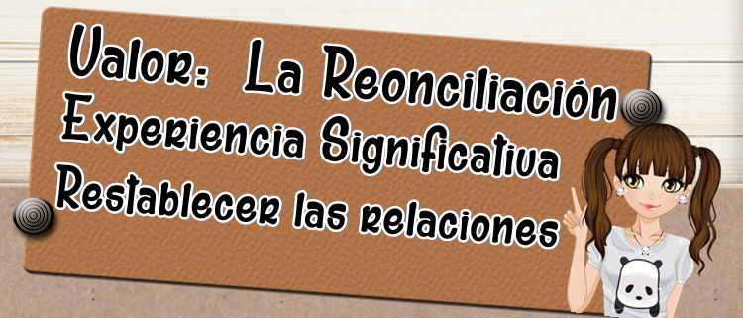
En este contexto, se pretende que especialmente el tiempo de Cuaresma nos mueva a ser en los diversos ambientes en los que nos movemos, instrumentos de reconciliación y sembradores de paz. Que nuestros actos cotidianos den cuenta de la certeza que tenemos los cristianos: la certeza de la victoria del amor ante el odio y de la paz ante la guerra.

PORQUE CREO EN
MI FAMILIA,
SOY CAPAZ

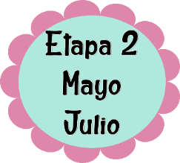

El Papa Francisco habla en los primeros capítulos de la Exhortación Apostólica “La alegría del amor” sobre la belleza y el valor de la familia. La belleza de la familia tiene en Dios su fuente y su modelo. Él no es soledad, sino misterio de comunión, Trinidad de Personas en recíproca relación, unidas por el vínculo del amor.
Sabemos que el plan original de Dios sobre la familia ha sido roto por el pecado. Se inicia con la acusación recíproca, los celos entre hermanos hasta la eliminación violenta de Abel. La familia, amada por Dios que se entretenía con él en el jardín del Edén, conoce así la fatiga del trabajo, del sufrimiento, de la muerte. En este contexto de límite y de sufrimiento Dios decide habitar en la casa de los hombres, enviarnos a su Hijo para compartir en todo nuestra condición. Él nació en una familia pobre y marginada. Se convierte en migrante para huir de la persecución, se gana el pan trabajando con su padre como carpintero, obediente a sus padres, pero al mismo tiempo mirando a otros valores. A los doce años hace comprender a los suyos claramente que para Él son prioritarios los intereses del Reino de Dios, sin embargo, vuelve con ellos en familia. Con el padre y la madre aprende a compartir la vida, el trabajo y la oración.
Iniciada su misión pública, hace el primer milagro en una casa a favor de una nueva familia. No falta lo necesario sobre la mesa. Falta la plenitud de la alegría a causa del vino que falta al final. Precisamente Jesús interviene para devolverles la alegría.
En una casa celebra su última Cena. Allí el mandamiento del amor asume la importancia más alta, porque no hay amor más grande que dar la vida por aquellos que se ama.
La fuerza de la familia reside en el amar y enseñar a amar, en el tender a la comunión. Por mucho que pueda ser herida una familia siempre puede crecer a partir del amor.
Por desgracia, nunca como en estos tiempos, la familia está sometida a ataques externos y a crisis internas que la debilitan. El Papa Francisco nos invita a cultivar las actitudes del verdadero y auténtico amor, el cual se alimenta todos los días del ENCUENTRO. El encuentro que favorece el dialogo, la escucha, el compartir sin prisa un tiempo de gratuidad, que se deja sorprender por pequeños gestos que puedan hacer la felicidad del cotidiano…

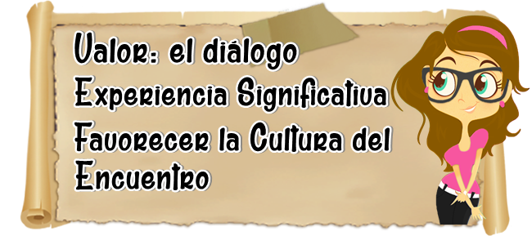

Creer en la FAMILIA como primer lugar educativo, como primera escuela de socialización y como espacio privilegiado de evangelización es creer que es posible construir juntos la cultura del Encuentro, que es la base de la PAZ. Por este motivo, en esta segunda etapa de la Propuesta Pastoral pretendemos, con María, cultivar en nuestras familias y obras educativas, que carismáticamente nuestros fundadores querían fueran verdaderas “casas”, las actitudes de "paciencia, benevolencia, amabilidad, olvido generoso de sí, control de la ira, y predisposición a la paz; perdón, alegría, capacidad de excusarse, soportar, tener confianza en el cambio de la otra persona, evitando envidia y orgullo" (cf. cap. IV).

Porque creo en
mi PATRIA,
soy caPAZ

“La paz es la que resulta de las relaciones buenas consigo mismo, con el otro, con la naturaleza y con todo el universo del que hacemos parte” … “la paz se alcanza cuando vivimos en armonía con todo lo que nos rodea, y ahí radica la solución no solo al conflicto sino también al detrimento de los recursos al que, como especie, hemos sometido al planeta”. (Leonardo Boff)

Creer en nuestro país es pensar la paz desde la responsabilidad personal y no meramente desde un asunto político. Este es el objetivo principal de la tercera etapa de la Propuesta Pastoral y para ello proponemos construir el concepto de paz desde la “ética del cuidado”.

Según los diccionarios etimológicos, la palabra cuidado deriva del latino cura que expresa la actitud de desvelo preocupación por el otro, poner atención, mostrar interés. El cuidado solo surge cuando la existencia del otro tiene importancia para mí. Es un término que nos pone frente a “un modo de ser”, mediante el cual la persona sale de sí y se centra en las necesidades del otro con desvelo y solicitud. Pero para que exista “cuidado” debe existir la conciencia de la interconexión.

La interconexión es el sentimiento de que aquello que uno hace puede modificar la realidad que le rodea, que uno es responsable hasta cierto punto de lo que ocurre a su alrededor y que tiene siempre un margen de capacidad de transformación; contrario a la experiencia del mundo actual que tiende a aislar al ser humano y a transmitirle una impresión de irresponsabilidad.

Queremos entonces recuperar el sentimiento de cuidado y de responsabilidad por lo que nos rodea y la conciencia de que realmente podemos hacer algo por nuestro entorno; pues la auténtica paz resulta, dice Leonorado Boff, de las relaciones buenas consigo mismo, con el otro, con la naturaleza y con todo el universo del que hacemos parte.
Por lo anterior, se hace necesario en esta última etapa de la propuesta pastoral, hacer hincapié en una alfabetización ecológica y una revisión profunda de nuestros hábitos de consumo que nos lleven a cuidar el propio nicho ecológico para lo cual se necesita que cada persona se descubra como parte del ecosistema local en el que está inmerso. Por otra parte, reforzar la dimensión del cuidado desde la manera como nos ponemos frente al otro. Se trata de salir del propio círculo y entrar en la galaxia del otro en cuanto otro, para sufrir con él, alegrarse con él, caminar junto a él y construir la vida en sinergia con él. Esto supondría, en primer lugar, un rechazo de toda violencia y, en segundo lugar, atender primero al que más sufre.

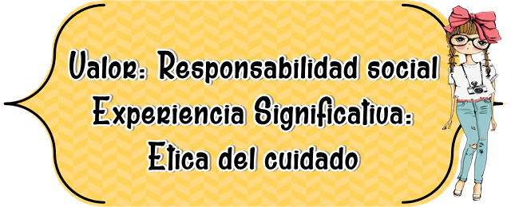

Fiestas de algunos
Santos Salesianos

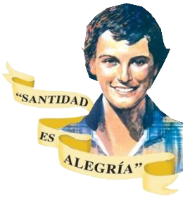

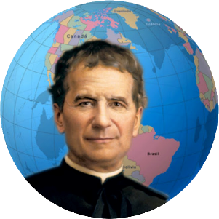
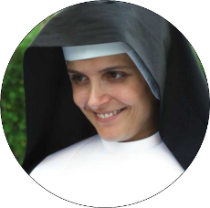
“Sobre la sinceridad Dios construye nuestro futuro”

“Aquí hacemos consistir la santidad en estar siempre alegres”
“Sobre la sinceridad Dios construye nuestro futuro”

“Los quiero felices en el tiempo y en la eternidad”

